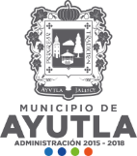

ACTA DÉCIMA PRIMERA DE ACTIVIDADES DE LA
REGIDURÍA DE ECOLOGÍA y PARQUES Y JARDINES DEL MUNICIPIO DE
AYUTLA, JALISCO. 2015-2018.

En Ayutla, Jalisco, a 30 treinta de septiembre de 2016 dos mil diez y seis, la que suscribe C. María Guadalupe Chávez Murguía, Regidora a cargo de la Comisión Edilicia de ECOLOGÍA y PARQUES Y JARDINES, reunida con los invaluables colaboradores de esta Comisión, y no existiendo asuntos que tratar y habiendo dedicado nuestro tiempo a colaborar con las festividades propias de este mes, señalamos como fecha de la próxima reunión el 28 veintiocho de octubre del presente año.

